Viernes
03
de Septiembre

Segundo de Secundaria
Física
Asignatura de Repaso: Ciencias Biología
(1° de Secundaria)

Sin fricción no hay acción

Aprendizaje esperado: Reconoce algunas formas de generar calor, así como su importancia en la vida cotidiana.

Énfasis: Experimenta con algunas formas de generar calor: fricción y contacto.

¿Qué vamos a aprender?

Aprenderás a experimentar con dos formas de generar calor: A través de la fricción y el contacto.

¿Qué hacemos?

Para empezar, te tengo un dato interesante observa el siguiente video.

- Corazón Latido Cardiología Beat Línea Cardio.
https://pixabay.com/es/videos/coraz%C3%B3n-latido-cardiolog%C3%ADa-beat-23124/

¿Sabías que el calor corporal o el calor de tu cuerpo, en su mayoría se genera por procesos metabólicos y en menor medida por la fricción en el interior de los músculos al moverse?

Es muy probable que cuando has sentido mucho frío tu cuerpo ha tiritado, o temblado, eso se debe porque intenta generar algo de calor adicional contrayendo y relajando los músculos.

Eso significa que tus músculos están reaccionando al frío y se mueven para generar calor.

Es una reacción ante el frío, el cuerpo es sabio y percibe que necesita más calor y entonces empieza a temblar, en el caso del castañeo de dientes, los músculos que tiemblan son los de la mandíbula que tiene una musculatura muy fuerte, pues te ayuda a masticar el alimento, y como esta parte del cuerpo es movible, el castañeteo de dientes es muy rápido.

A través de estos movimientos los músculos estimulan la circulación de la sangre y consiguen calentar un poco el cuerpo.

No cabe duda, que el cuerpo es una máquina biológica sorprendente.

Es un proceso que se autorregula. En el cuerpo se desarrollan múltiples procesos metabólicos para vivir.

- Virus Coronavirus Médica Contra la Gripe De Salud.
https://pixabay.com/es/videos/virus-coronavirus-m%C3%A9dica-35075/

Liberan calor y mantienen tu cuerpo a una temperatura corporal media de alrededor de 36.5 grados Celsius, en un rango de 36.1 y 37.2ºC

Cuando sientes frío, se te pone la “piel chinita o de gallina”, ¿Esto también tiene que ver con la fricción en los músculos del cuerpo?

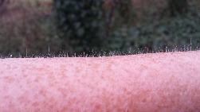
Fuente: https://pixabay.com/es/photos/piel-de-gallina-pecas-fr%C3%ADo-1107660/

Cada vello de tu piel tiene un músculo pequeño, que cuando el cuerpo siente mucho frío o algunas emociones intensas como miedo, o ira, ¿Qué crees que sucede?

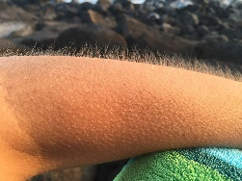
Fuente: https://pixabay.com/es/photos/piel-de-gallina-fr%C3%ADo-el-brazo-885563/

Sí, el músculo se contrae y tensa el pelo hacia arriba, la explicación científica lo asocia con nuestros antepasados cuyos cuerpos estaban cubiertos de pelo y su función era atrapar mayor cantidad de aire entre el pelaje para que fuera aislante del frío.

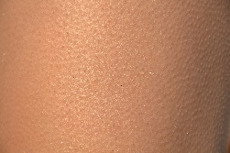
Fuente: https://pixabay.com/es/photos/piel-shell-g%C4%99sia-piel-de-gallina-418266/

Entonces recuerda que cuando tengas frío, puedes moverte para “entrar en calor”, porque no tienes pelaje en todo el cuerpo.

Como cuando haces actividad física para estar sano y mantener en óptimas condiciones tu cuerpo.

¿Qué pasa con tu cuerpo cuando la realizas?

- Lucha Libre El deporte Gimnasio Hombre Caza.
https://pixabay.com/es/videos/lucha-libre-el-deporte-gimnasio-8290/

Te diste cuenta de que al realizar un “calentamiento” previo de tus músculos y posteriormente realizando movimientos más intensos después de un rato empiezas a sentir calor y tu sangre fluye por todo el cuerpo, y sucede lo inevitable, la transpiración.

- Transpiración.
https://www.pexels.com/es-es/video/hombre-agua-beber-bebiendo-4806548/

Por eso debes hidratarte constantemente. ¿Y sabes por qué sientes calor?

Por los procesos internos de tu cuerpo y por la fricción de tus músculos, por el metabolismo corporal y la fricción muscular que liberan calor, y cómo te estás moviendo con mayor intensidad, tu cuerpo genera más calor y requiere mantener su temperatura en equilibrio.

Que debe ser de alrededor de 36. 5º Celsius, con un rango de 36.1° y 37.2ºC

Como solo el 20% de la energía que se invierte en los músculos se transforma en movimiento, el 80% se disipa en forma de calor y el cuerpo transpira el exceso por toda la piel, para mantener su temperatura media y funcionar adecuadamente.

Por eso cuando realizas actividad física sientes mucho calor en el cuerpo y sudas.

Mediante la transpiración o el sudor tu organismo regula la temperatura corporal, ya que su evaporación sobre la piel reduce la temperatura del cuerpo.

Ahora analiza otras formas de generar calor por contacto y fricción. ¿Conoces cómo generar calor por contacto?

- Fuego Campamento Fogata Camping Hoguera Llama.
https://pixabay.com/es/videos/fuego-campamento-fogata-camping-32604/

Algunas rocas como el pedernal, también llamado sílex, cuando se golpea con fuerza contra otra roca que contiene hierro, provocan chispas y obviamente, se genera calor sobre las superficies que chocaron.

En los encendedores se utiliza la fricción y al golpear el pedernal con otra roca que tiene hierro se genera calor por contacto, como cuando se golpea un clavo varias veces con un martillo, las cabezas del clavo y el martillo se calientan.

En algunos encendedores todavía se utiliza pedernal y acero, para generar la chispa adecuada, el acero está en la rueda dentada que se gira y roza, produce fricción, con la roca de pedernal que se encuentra justamente abajo y de esta manera salta una chispa que al hacer contacto con el gas combustible que sale de su depósito, se genera el fuego.

Al golpear las rocas y el martillo contra un clavo, se genera calor por contacto, mientras que el rozamiento de un metal con pedernal en un encendedor genera calor por fricción, la flama se siente caliente, e incluso cuando se apaga, el metal del encendedor queda caliente y hasta puede quemar.

Aunque el calor no se ve, se perciben sus efectos, por ejemplo, cuando alguien se va acercando a una fogata se siente más calor y en el encendedor, la parte metálica que está en contacto con el fuego se calienta y emite calor.

¿Cuáles otras formas de generar calor por medio de fricción conoces?
Se puede producir fuego con dos palos, uno colocado en el suelo y otro de manera vertical sobre el primero y con un arco con cuerda, se gira el palo vertical hasta que se empieza a taladrar un hoyo generando ceniza, con la que se produce fuego al unirla a hierba seca.

Esa es otra técnica muy antigua llamada arco de rodamiento indio que consiste en girar rápidamente una vara de madera dura sobre un trozo de madera blanda, con apoyo de un arco con cuerda, hasta que empiece a salir humo, debido a que se produce una brasa en el aserrín carbonizado, la cual se añade a hierba seca y se le sopla con suavidad para lograr una llama.

Actualmente puedes obtener fuego de manera práctica al frotar dos materiales, con apoyo de un encendedor o con cerillos, piensa cuando se enciende un cerillo, ¿Dónde se aplica la fricción y cómo se evidencia el calor?

Los cerillos se guardan en una caja cuyos lados traen una franja de material rugoso, parecido al de las lijas. La fricción se aplica en el cerillo cuando se frota contra un lado rugoso, mientras que el calor se manifiesta con la llama.

Cuando se roza la cabeza del cerillo, que generalmente está hecha con material combustible, contra la superficie rugosa de su caja, el calor producido por la fricción provoca que el combustible de la cabeza llegue a la temperatura de ignición y se encienda, el calor se evidencia tanto en la fricción de la cabeza del cerillo, como al encenderse.

La importancia del calor y el fuego en la vida cotidiana es que sirve para preparar alimentos, calentarte y alumbrarte.

Seguramente te preguntarás si, ¿Solo para eso sirven la fricción y generar calor? ¿Esos son los únicos beneficios? Con lo que has analizado, ¿Cómo podrías definir a la fricción?
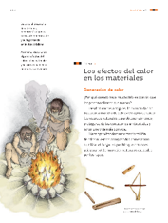
Fuente: https://libros.conaliteg.gob.mx/20/P4CNA.htm?#page/114
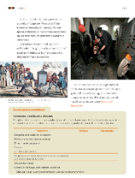
Fuente: https://libros.conaliteg.gob.mx/20/P4CNA.htm?#page/115

Para ello vas a utilizar tu libro de Ciencias Naturales de cuarto grado, en las páginas 114 y 115. tema 3. Los efectos del calor en los materiales. Generación de calor. Este tema dice, ¿Por qué cuando hace mucho frío es común que las personas froten sus manos?

Desde tiempos antiguos, la humanidad ha buscado la manera de sobrevivir aprovechando los recursos naturales para obtener alimento, protegerse de las condiciones ambientales y tener una vida más cómoda.

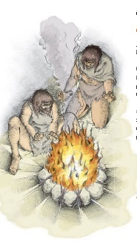

Hace aproximadamente medio millón de años nuestros antepasados comenzaron a utilizar el fuego. Es posible que entonces utilizaran el de incendios naturales causados por los rayos.

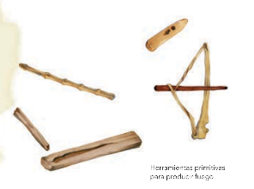

Con el paso del tiempo aprendieron a producir fuego por fricción al frotar trozos de madera con rapidez, en esa época utilizaban el fuego para protegerse de los animales, alumbrarse y cocer sus alimentos.

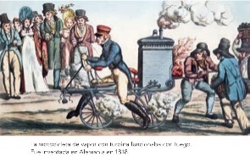

Aproximadamente en el 2500 antes de nuestra era, utilizando el fuego, el ser humano comenzó a extraer metales de los minerales para elaborar armas y utensilios.

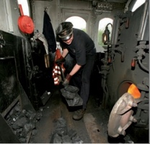

Ya en nuestra era, en el siglo XVIII, el ser humano usó por primera vez el vapor, generado al calentar agua, para mover maquinaria, lo que dio origen al periodo histórico conocido como Revolución Industrial.

Ahora realizarás una actividad en donde compararás, clasificarás y discutirás los procesos que se mencionan en la siguiente tabla que se encuentra en la página 115 de tu libro de Ciencias Naturales de 4° de primaria.

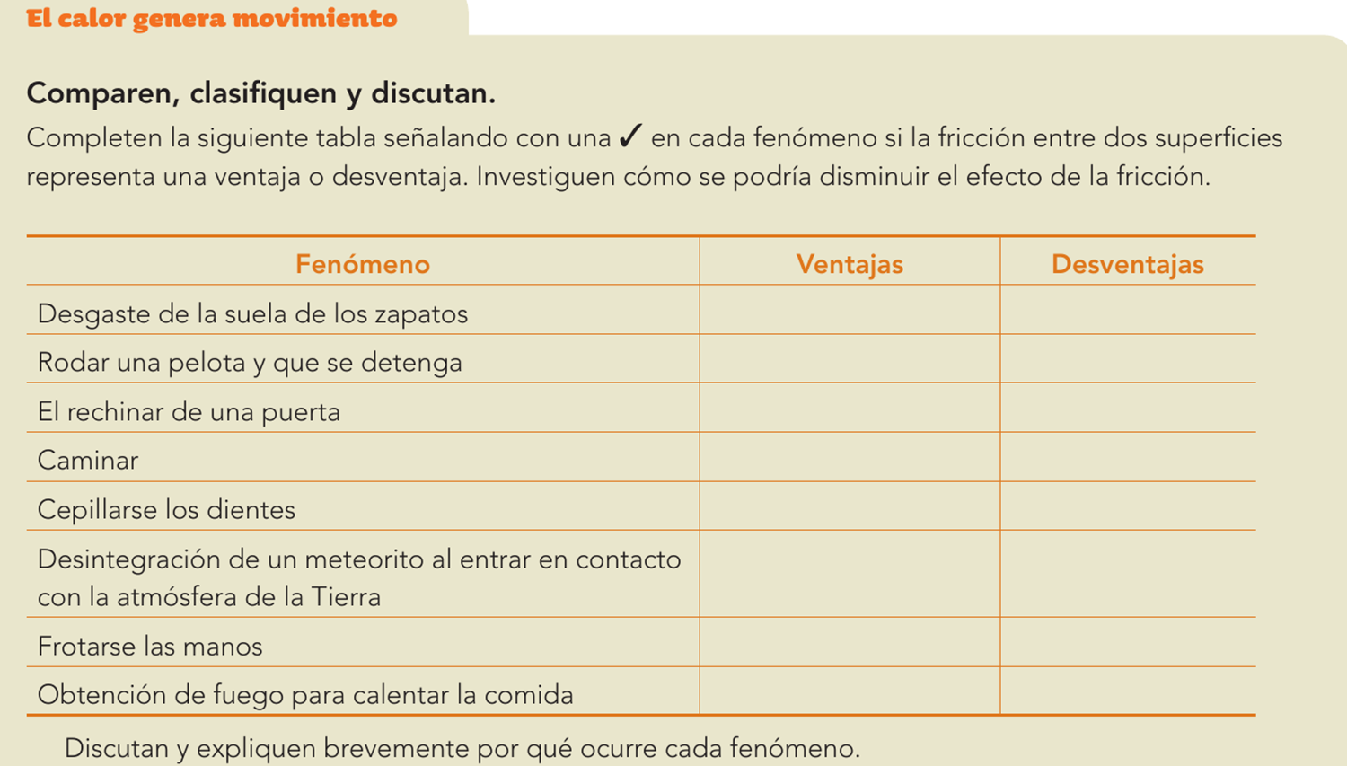

El título es “El calor genera movimiento” y las instrucciones son las siguientes: Completen la siguiente tabla señalando con una ✓ (palomita) en cada fenómeno si la fricción entre dos superficies representa una ventaja o desventaja. Indaga con apoyo de algún familiar cómo se podría disminuir el efecto de la fricción.

Observa un breve video para que puedas argumentar con tu familiar, si ese fenómeno de fricción que te presenta el video presenta ventajas o desventajas.

Esto lo realizaras por cada una de las acciones que te presenta la tabla y las registraras en la tabla.

- Caminar y desgaste de la suela de los zapatos.
https://www.pexels.com/es-es/video/empresario-hombre-calle-caminando-5989762/

Esta acción es tan normal que no se pone atención a la importancia que tiene el poder de desplazarnos de un lugar a otro, ¿Qué relación tienen con el tema de fricción?

Mucha, ya que al caminar tienes contacto con el piso y gracias al fenómeno de la fricción se puede avanzar sobre él. Si no existiera la fricción, imagínate, en vez de caminar te resbalarías, te caerías, no podrías avanzar hacia ningún lado.

Sería como si caminaras sobre hielo o tuvieras unos patines puestos siempre, no podrías caminar, jugar, correr, ni realizar ninguna actividad sin el fenómeno de la fricción, por eso deberás ponerle una palomita a la columna de ventajas, en la tabla.

Por cierto, los zapatos de la persona, con el paso del tiempo y con la fricción que ejerce en el piso, ¿Pueden desgastar su suela?

La suela se desgasta al tener continuamente contacto con el piso.

Entonces en la tabla dice que el fenómeno del desgaste de la suela de los zapatos, ¿Será una ventaja o desventaja?
Sería una desventaja, pues al no tener la suela en buen estado, como desgastada, desagarrada o despegada se podría tropezar, caer, lastimar tobillos y rodillas, incluso raspar la piel de los pies y eso sería doloroso.

Pon mucha atención a los videos que estas observando, seguramente tienes aportaciones valiosas que puedes anotar en tu cuaderno y con ello argumentar tus respuestas a maestras y maestros en las clases virtuales.

- Rodar una pelota y que se detenga.
https://www.pexels.com/es-es/video/moda-hombre-persona-gente-6253870/

¿Qué observaste en el video?

El billar es un deporte de precisión, observaste que con el taco o palo de billar golpeaban a las bolas de billar y hubo un momento que dejaron de rodar debido a la fricción con la superficie del paño de la mesa de billar.

Bien, ahora fíjate en la tabla, en el fenómeno de rodar una pelota y que se detenga, ¿Qué opinas que es ventaja o desventaja?

Pon una palomita en la columna de ventajas, ya que si la pelota siguiera rodando sin poder parar no se podría jugar y la pelota rodaría y rodaría hasta el infinito y más allá.

El tercer mini video es interesante, concéntrate en las imágenes, pero sobre todo en el sonido, por favor.

- El rechinar de una puerta.
https://pixabay.com/es/videos/puerta-pulido-apertura-de-la-puerta-6714/

El video mostró una puerta que al abrirse rechina, hace un sonido un poco tenebroso.

El sonido de la puerta puede ser molesto y en ocasiones lo han utilizado en películas de terror, pero ese sonido es provocado por la fricción del material con que están hechas las bisagras, que con el paso del tiempo acumulan polvo o suciedad y producen óxido, que, junto con el peso de la puerta, provocan que se desgaste el metal, y cuando se abre o cierra, la fricción genera sonidos peculiares. La solución principal es limpiarlas y cubrirlas con lubricante (aceite) para que dejen de hacer esos ruidos.

Entonces es una desventaja escuchar sonido que genera la fricción de las bisagras de las puertas.

Con el uso del cepillo dental se ejerce fricción en los dientes, junto con la pasta, para que queden limpias las dentaduras, después de enjuagarse con un poco de agua. ¿En qué actividad podemos evidenciar el fenómeno de la fricción?

Definitivamente esta es una ventaja, mantener una buena higiene bucal gracias a la fricción del cepillado de dientes es importante, para sentirse seguras de sí mismas y seguros de sí mismos, pero aún más para gozar de una excelente salud.

Para continuar con la sesión te invito a observar el siguiente video, pon mucha atención.

- Desintegración de un meteorito al entrar en contacto con la atmosfera de la tierra.
https://pixabay.com/es/videos/meteor-meteorito-universo-planeta-57786/

Muy interesante video, en él pudiste ver cómo un meteorito se dirige hacia la Tierra, y gracias a la fricción que ejerce con la atmósfera se produce su desintegración, ¿En dónde pondrías la palomita?

Sin duda en la columna de ventajas, te imaginas si no existiera la fricción, el meteorito caería sobre la Tierra y sería catastrófico para el planeta.

Continúa con el siguiente mini video, pon mucha atención.

- Frotarse las manos.
https://www.pexels.com/es-es/video/sano-persona-manos-gente-5653109/

El desinfectarse las manos antes de realizar diversas actividades, en especial comer, te permite evitar enfermarte en estos momentos, hasta en la forma de desinfectarse las manos está presente el fenómeno de la fricción, un motivo más para asignar como una ventaja a esta actividad.

También la técnica adecuada para lavarse completas y adecuadamente las manos con jabón y agua es fundamental en estos tiempos, además, frotar las manos cuando hace frío te da cierta sensación de bienestar, pues a través de la fricción de las manos se genera un poco de calor y evitas que tus manos se enfríen.

El último video también es importante en la cotidianidad y como podrás suponer, es gracias al fenómeno de la fricción.

- Gas Fuego Estufa Anillo Cazuela Cocina Cocinero.
https://pixabay.com/es/videos/gas-fuego-estufa-anillo-cazuela-11166/

El video te muestra el uso del fuego para cocinar, ¿La obtención del fuego, a partir de la fricción, para calentar comida es una ventaja o desventaja?

Es una ventaja, ya que, sin el fuego, en primer lugar, no tendrías comida cocida, ni muchas técnicas para conservar los alimentos que requieren calor, por lo que quizá comerías principalmente carne cruda, como seguramente se alimentaban los primeros humanos, y eso tal vez no sea tan sano para tu organismo.
Actualmente consumir carnes crudas o poco cocidas son las principales causas de intoxicaciones alimentarias en las personas, por eso también es importante la fricción para producir fuego.

Hiciste un gran trabajo, desarrollaste muchas habilidades y aprendiste más de la generación de calor por contacto y fricción.

La fricción es una fuerza de roce o fuerza de rozamiento que ocurre por el contacto entre las superficies de dos cuerpos u objetos, que se opone al movimiento, y que impide que se deslice uno sobre el otro.

Pero tiene una condición, de los dos objetos o cuerpos en contacto al menos uno debe moverse para que haya fricción.

La fricción, el rozamiento, o el roce se deben a las rugosidades e imperfecciones, principalmente microscópicas, que tienen las superficies de los objetos o cuerpos.

Por eso al ponerse en contacto las superficies de los objetos o cuerpos, esas rugosidades o imperfecciones se enganchan unas con otras, con lo que se evita o dificulta el movimiento.

Ejemplos de la vida cotidiana, diferentes a los que ya analizaste son la fricción y la generación de calor en las llantas y el freno al pasear en bici, patines y automóviles, al untar con intensidad una pomada en alguna parte del cuerpo, al deslizar los dedos por la pantalla de un celular.

Ejemplos de generación de calor por contacto son golpear un clavo con un martillo, o dos objetos metálicos varias veces, o rocas como pedernal y rocas con hierro para producir chispas.

Gracias a la fricción puedes escuchar el canto de la naturaleza, por ejemplo, el sonido del viento cuando roza las hojas y ramas de los árboles y el sonido del oleaje cuando chocan con las rocas en las costas del mar. Eso te permite afirmar que sin fricción no hay acción.

¡Buen trabajo!

Gracias por tu esfuerzo.

Para saber más:
Lecturas

https://www.conaliteg.sep.gob.mx/

